www.ks5u.com

西安中学高2021届高三12月月考

化学试题

**可能用到的相对原子质量：**H1 C12 N14 O16 Na23 Al27 S32 Cl35.5 Zn65

**第I卷（选择题共126分）**

1. **选择题（本题共13小题，每小题6分，每小题只有一个选项符合题意。）**

7．中华诗词中蕴含着许多化学知识，下列关于诗词的分析错误的是（ ）

A. “手如柔荑，肤如凝脂”中的“脂”能够水解  
B. “九秋风露越窑开，夺得千峰翠色来”中的“翠色”来自 $Cu_{2}O$

C. “铁盂汤雪早，石炭煮茶迟”中的“石炭”指的是煤  
D. “嫘祖栽桑蚕吐丝，抽丝织作绣神奇”中的“丝”不耐酸碱

8．NA代表阿伏加德罗常数的值。下列叙述正确的是（ ）

A．1 mol碳正离子(CH3＋)所含的电子总数为 9 NA

B．25℃，pH＝13的Ba(OH)2溶液中含有OH－的数目为 0.2NA

C．1 mol雄黄(As4S4)，结构如图：，学科网(www.zxxk.com)--教育资源门户，提供试卷、教案、课件、论文、素材及各类教学资源下载，还有大量而丰富的教学相关资讯！含有2NA个S－S键

D．常温常压下，过氧化钠与水反应时，生成8g氧气转移的电子数为0.5NA

9．利用下列装置（夹持装置略）进行实验，能达到实验目的的是（ ）

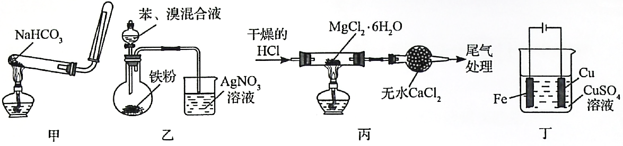

A．用甲装置制备并收集CO2 B．用乙装置制备溴苯并验证有HBr产生

C．用丙装置制备无水MgCl2 D．用丁装置在铁上镀铜

10．某种化合物 $($ 如图 $)$ 由W、X、Y、Z四种短周期元素组成，其中W、Y、Z分别位于三个不同周期，Y核外最外层电子数是W核外最外层电子数的二倍；W、X、Y三种简单离子的核外电子排布相同。下列说法不正确的是（ ）

A. 原子半径： $W>X>Y>Z$ 
B. $W_{2}Y_{3}$ 可用做耐火材料  
C. X与Y、Y与Z均可形成具有漂白性的化合物  
D. W与X的最高价氧化物的水化物可相互反应

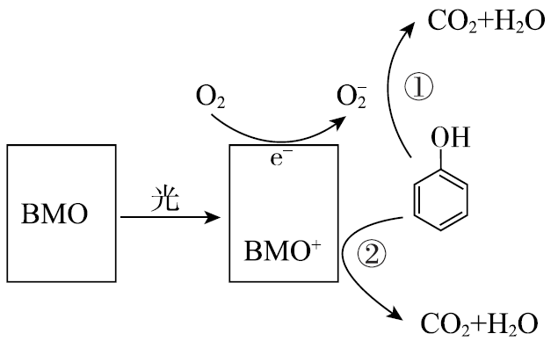11．BMO（Bi2MoO6）是一种高效光催化剂，可用于光催化降解苯酚（C6H6O），原理如图所示。下列说法不正确的是（ ）

A．该过程的总反应：C6H6O+7O2学科网(www.zxxk.com)--教育资源门户，提供试题试卷、教案、课件、教学论文、素材等各类教学资源库下载，还有大量丰富的教学资讯！6CO2+3H2O

B．该过程中BMO表现较强氧化性

C．降解产物的分子中只含有极性共价键

D．①和②中被降解的苯酚的物质的量之比为3:1

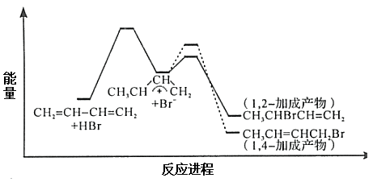12．1,3-丁二烯与HBr发生加成反应分两步：第一步H+进攻1,3-丁二烯生成碳正离子（）；第二步Br -进攻碳正离子完成1,2-加成或1,4-加成。反应进程中的能量变化如下图所示。已知在0℃和40℃时，1,2-加成产物与1,4-加成产物的比例分别为70:30和15:85。下列说法正确的是（ ）

A．1,2-加成产物比1,4-加成产物稳定

B．与0℃相比，40℃时1,3-丁二烯的转化率增大

C．从0℃升至40℃，1,2-加成正反应速率增大，1,4-加成正反应速率减小

D．从0℃升至40℃，1,2-加成正反应速率的增大程度小于其逆反应速率的增大程度

13．Zn—ZnSO4—PbSO4—Pb电池装置如图，下列说法错误的是（ ）

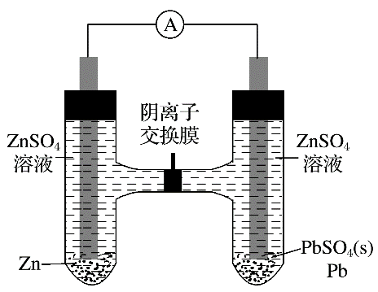A．SO42-从右向左迁移

B．电池的正极反应：Pb2＋＋2e - ===Pb

C．左边ZnSO4浓度增大，右边ZnSO4浓度不变

D．若有6.5 g锌溶解，有0.1 mol SO42-通过离子交换膜

**第II卷（非选择题共174分）**

**三、非选择题（包括必考题和选考题两部分。第22题～第32题为必考题，每个试题考生都必须做答。第33题～第38题为选考题，考生根据要求做答。）**

**（一）必考题**（共11题，计129分）

1. (15分)NOx（主要指NO和NO2）和SO2是大气主要污染物。有效去除大气中的NOx和SO2是环境保护的重要课题。

(1)用水吸收NOx的相关热化学方程式如下：

2NO2(g)+H2O(l)=HNO3(aq)+HNO2(aq) ΔH=-116.1kJ·mol-1

3HNO2(aq)=HNO3(aq)+2NO(g)+H2O(l) ΔH=+75.9kJ·mol-1

反应3NO2(g)+H2O(l)=2HNO3(aq)+NO(g)的ΔH=______kJ·mol-1。

(2)新型催化剂M能催化NH3与NOx反应生成N2。NH3与NO2生成N2的反应中，当生成N2 的体积在标准状况下为15.68L时，转移的电子的物质的量为________。

(3)新型氨法烟气脱硫技术采用氨吸收烟气中的SO2生成亚硫酸铵和亚硫酸氢铵。亚硫酸铵又可用于燃煤烟道气脱氮，将氮氧化物转化为氮气，同时生成一种氮肥，形成共生系统。写出二氧化氮与亚硫酸铵反应的化学方程式________。

(4)用稀硝酸吸收NOx，得到HNO3和HNO2的混合溶液，电解该混合溶液可获得较浓的硝酸。写出电解时阳极的电极反应式：__________。

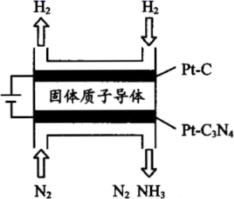(5)电化学法也可合成氨。如图是用低温固体质子导体作为电解质，用Pt−C3N4作阴极催化剂电解H2(g)和N2(g)合成NH3的原理示意图，Pt−C3N4电极反应产生NH3的电极反应式________。

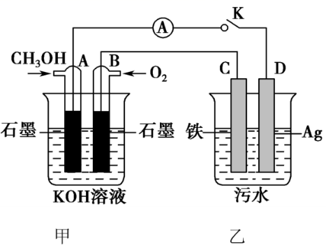

(6)某兴趣小组同学利用甲醇燃料电池探究电浮选法处理污水的一种方式：保持污水的pH在5.0~6.0之间，通过电解生成Fe(OH)3胶体。Fe(OH)3胶体具有吸附性，可吸附污物而沉积下来，具有净化水的作用。装置如图所示。

①甲池中A极电极反应式：______；工作一段时间后，甲池的pH______（填“变大”、“变小”或“不变”）。

②若乙池实验时污水中离子浓度较小，导电能力较差，净水效果不好，此时应向污水中加入适量的_________。

A．H2SO4 　 B．BaSO4C．Na2SO4D．NaOH 　E．CH3CH2OH

27．(14分)氨基甲酸铵(H2NCOONH4)是一种易分解、易水解的白色固体，某研究小组以氢氧化钠固体、浓氨水、干冰等为原料制备氨基甲酸铵的实验装置如图4所示，其主要反应的原理为2NH3(g)+CO2(g)NH2COONH4(s)　Δ*H*<0。

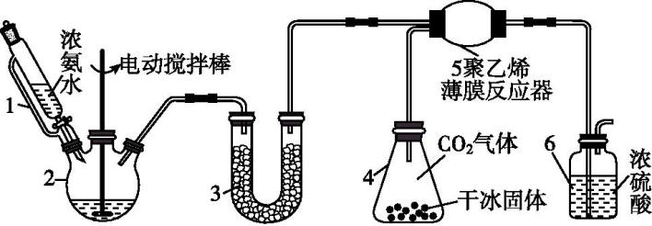

图4

(1)仪器3中盛装的固体是　　，其作用是　　　　　　　　　　　　　。

(2)仪器6的一个作用是控制原料气按化学计量数充分反应，若反应初期观察到装置内浓硫酸中产生气泡，则应该　　　(填“加快”“减慢”或“不改变” )产生氨的速率。

(3)另一种制备氨基甲酸铵的反应装置(液态石蜡和CCl4均充当惰性介质)如图5所示。

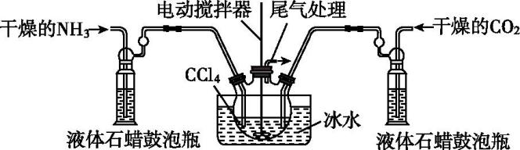

图5

①液态石蜡鼓泡瓶的作用是　　　　　　　　　　　　　　　　。

②当CCl4液体中产生较多晶体悬浮物时，立即停止反应，过滤分离得到粗产品，为了将所得粗产品干燥，可采取的方法是　　　(填字母)。

A．蒸馏　　　　　　 B．真空微热烘干　　 C．高压加热烘干

(4)制得的氨基甲酸铵中可能含有碳酸氢铵、碳酸铵中的一种或两种杂质(不考虑氨基甲酸铵与水的反应)。设计方案进行成分探究，请填写表中空格。

限选试剂：蒸馏水、稀硝酸、BaCl2溶液、澄清石灰水、AgNO3溶液、稀盐酸。

|  |  |
| --- | --- |
| 实验步骤 | 预期现象和结论 |
| 步骤1：取少量固体样品于试管中，加入蒸馏水至固体溶解 | 得到无色溶液 |
| 步骤2：向试管中加入过量的BaCl2溶液，静置 | 若溶液不变浑浊，则证明固体中不含碳酸铵 |
| 步骤3：向试管中继续加入____________ | ，则证明固体中含有碳酸氢铵 |

28．（14分）2­硝基­1，3­苯二酚由间苯二酚先磺化，再硝化，后去磺酸基生成。原理如下：

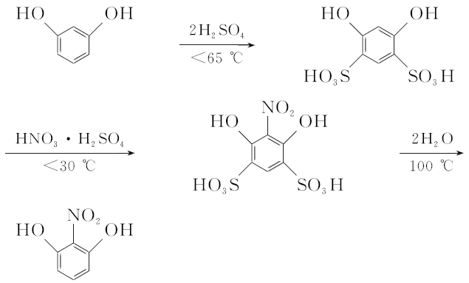

部分物质的相关性质如下：

|  |  |  |  |  |
| --- | --- | --- | --- | --- |
| 名称 | 相对分子质量 | 性状 | 熔点/℃ | 水溶性（常温） |
| 间苯二酚 | 110 | 白色针状晶体 | 110.7 | 易溶 |
| 2­硝基­1，3­苯二酚 | 155 | 桔红色针状晶体 | 87.8 | 难溶 |

制备过程如下：

第一步：磺化。称取71.5g间苯二酚，碾成粉末放入烧瓶中，慢慢加入适量浓硫酸并不断搅拌，控制温度在一定范围内15min（如图1）。

第二步：硝化。待磺化反应结束后将烧瓶置于冷水中，充分冷却后加入“混酸”，控制温度继续搅拌15min。

第三步：蒸馏。将硝化反应混合物的稀释液转移到圆底烧瓶B中，然后用图2所示装置进行水蒸气蒸馏（水蒸气蒸馏可使待提纯的有机物在低于100℃的情况下随水蒸气一起被蒸馏出来，从而达到分离提纯的目的）。

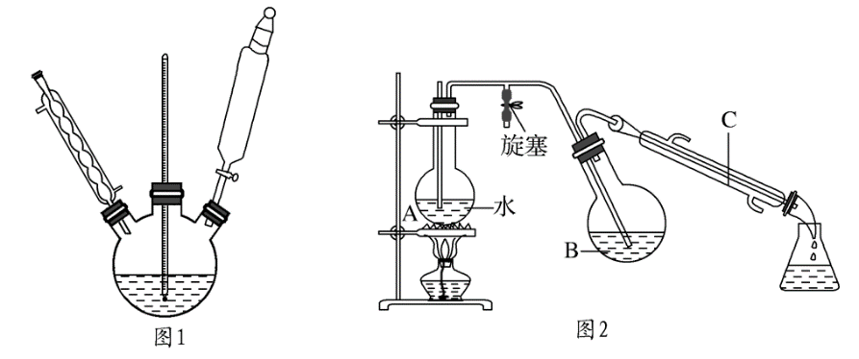

请回答下列问题：

1. 磺化步骤中控制温度最合适的范围为（填字母）________________。

a.30℃～60℃ b.60℃～65℃ c.65℃～70℃ d.70℃～100℃

1. 图2中的冷凝管是否可以换为图1所用冷凝管__________（填“是”或“否”）。
2. 硝化步骤中制取“混酸”的具体操作是__________________________。
3. 图2中，烧瓶A中长玻璃管起稳压作用，既能防止装置中压强过大引起事故，又能防止 ；冷凝管C中可能看到的现象是__________________________。

(5)水蒸气蒸馏是分离和提纯有机物的方法之一，被提纯物质必须具备的条件正确的是_____。

a.不溶或难溶于水，便于最后分离 b.在沸腾下与水不发生化学反应

c.难挥发性 d.易溶于水

(6)本实验最终获得12.0g桔红色晶体，则2­硝基­1，3­苯二酚的产率约为______。

**（二）选考题（共45分。请考生从给出的2道物理题、2道化学题、2道生物题中每科任选一题做答，并用2B铅笔在答题卡上把所选题目的题号涂黑。注意所做题目的题号必须与所涂题目的题号一致，在答题卡选答区域指定位置答题。如果多做，则每学科按所做的第一题计分。）**

**35．[化学——选修3：物质结构和性质]（15分）**

氢能被视为21世纪最具发展潜力的清洁能源，开发高效储氢材料是氢能利用的重要研究方向。

(1)H3BNH3是一种潜在的储氢材料，其中N原子的价电子电子排布图为 。

(2)制备H3BNH3的化学原料为(HB==NH)3，为六元环状物质，与其互为等电子体的有机物分子式为 ，CH4、H2O、CO2的键角由大到小的顺序为 ，B、C、N、O的第一电离能由大到小的顺序为 。

(3)C16S8是新型环烯类储氢材料，研究证明其分子呈平面结构(如下图1所示)。

①C16S8分子中C原子和S原子的杂化轨道类型分别为 。

②测得C16S8中碳硫键的键长介于C—S键和C===S键之间，其原因可能是 。

(4)某种铜银合金晶体具有储氢功能，它是面心立方最密堆积结构，Cu原子位于面心，Ag原子位于顶点，H原子可进入由Cu原子和Ag原子构成的四面体空隙中。若将Cu、Ag原子等同看待，该晶体储氢后的晶胞结构与CaF2(如下图2)相似，该晶体储氢后的化学式为 。

(5)MgH2是金属氢化物储氢材料，其晶胞如下图3所示，该晶体的密度为*ρ* g/cm3，则该晶胞的体积为________ cm3(用含*ρ*、*N*A的代数式表示)。

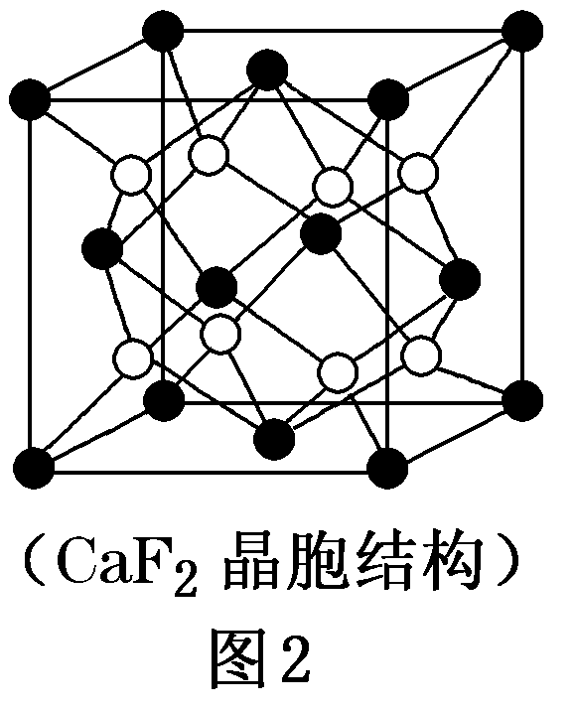

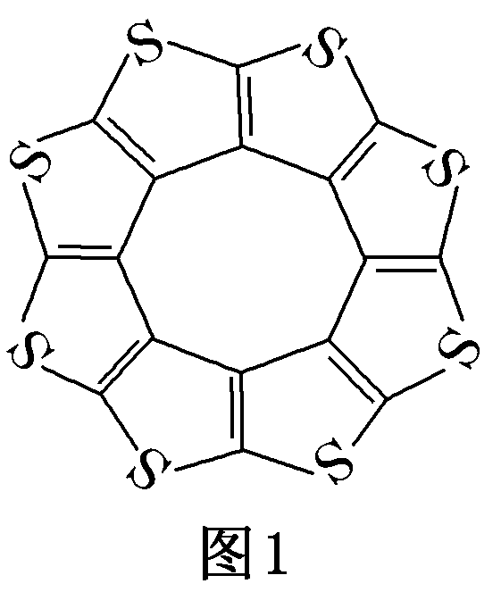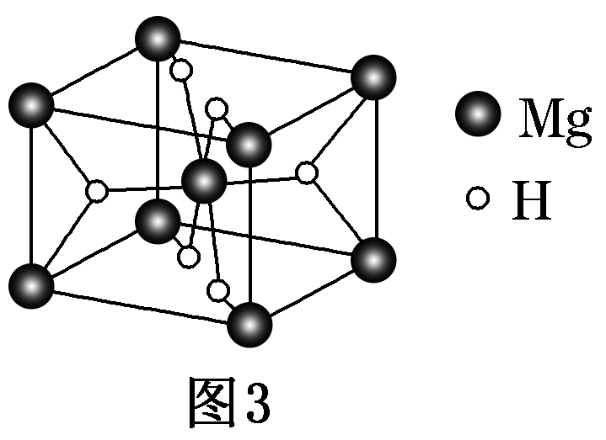

**36． [化学——选修5：有机化学基础]（15分）**

香料甲和G都在生活中有很多用途，其合成路线如下：

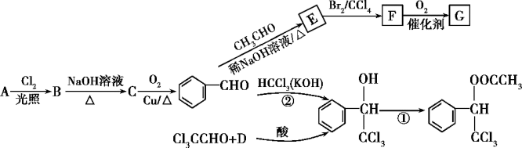

已知：①R1—CHO+R2—CH2—CHO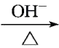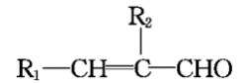(R1、R2代表烃基或氢原子)

②D与A互为同系物；在相同条件下，D蒸气相对于氢气的密度为39。

（1）A的名称是___________，G中含氧官能团的名称是___________。

（2）②的反应类型是___________，B和F的结构简式分别为_________、__________。

（3）写出一种能鉴别A和D的试剂：__ ___________；C有多种同分异构体，其中属于芳香族化合物的有____种。

（4）写出反应①的化学方程式：_______ __________________________________。

（5）G的同分异构体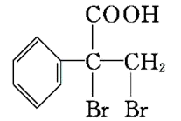是一种重要的药物中间体，其合成路线与G相似，请以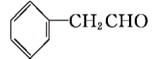为原料设计它的合成路线(其他所需原料自选)。_______________。

西安中学高2021届高三12月月考

理综答案

7B 8D 9C 10A 11B 12D 13B

1. （15分）
2. -136.2(2分)

(2)2.4mol(2分)

(3)2NO2 + 4(NH4)2SO3 ＝N2 + 4(NH4)2SO4(2分)

(4)HNO2-2e-+H2O=3H++NO3-(2分)

(5)N2+6e-+6H+=2NH3(2分)

(6)CH3OH−6e-+8OH-=CO32-+6H2O(2分) 变小(2分) C(1分)

27.（14分）

(1)碱石灰(2分) 干燥氨,防止仪器5中生成的氨基甲酸铵水解(2分)

(2)加快(2分)

(3)①通过观察气泡,调节NH3与CO2的通入比例(或通过观察气泡,控制通入NH3与CO2的速率)(2分) ②B(2分)

(4)少量澄清石灰水(2分) 若溶液变浑浊(2分)

28.（14分）(每空2分)

(1)b (2)否

(3)在烧杯中加入适量的浓硝酸，沿杯壁缓慢加入一定量的浓硫酸，边加边搅拌，冷却

(4)压强过小引起倒吸 冷凝管内壁有桔红色晶体析出

(5)ab (6)11.9%

35. [化学—选修3：物质结构与性质]（15分）

(1)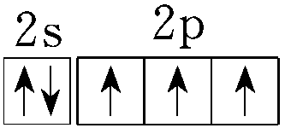　 （1分）

(2) C6H6　 （2分） CO2>CH4>H2O　 （2分） N>O>C>B （2分）

(3) ①sp2、sp3　（2分） ②C16S8分子中碳硫键具有一定程度的双键性质（2分）

(4) Cu3AgH8　（2分）

(5) （2分）

36.【化学—选修5：有机化学基础】（15分）

(1)甲苯(1分) 羧基(1分)

(2)加成反应(1分) 学科网(www.zxxk.com)--教育资源门户，提供试题试卷、教案、课件、教学论文、素材等各类教学资源库下载，还有大量丰富的教学资讯！ (2分) 学科网(www.zxxk.com)--教育资源门户，提供试题试卷、教案、课件、教学论文、素材等各类教学资源库下载，还有大量丰富的教学资讯！(2分)

(3)酸性高锰酸钾溶液(1分) 4 (2分)

(4) 学科网(www.zxxk.com)--教育资源门户，提供试题试卷、教案、课件、教学论文、素材等各类教学资源库下载，还有大量丰富的教学资讯！+CH3COOH学科网(www.zxxk.com)--教育资源门户，提供试题试卷、教案、课件、教学论文、素材等各类教学资源库下载，还有大量丰富的教学资讯！学科网(www.zxxk.com)--教育资源门户，提供试题试卷、教案、课件、教学论文、素材等各类教学资源库下载，还有大量丰富的教学资讯！+H2O(2分)

(5) 学科网(www.zxxk.com)--教育资源门户，提供试题试卷、教案、课件、教学论文、素材等各类教学资源库下载，还有大量丰富的教学资讯！学科网(www.zxxk.com)--教育资源门户，提供试题试卷、教案、课件、教学论文、素材等各类教学资源库下载，还有大量丰富的教学资讯！学科网(www.zxxk.com)--教育资源门户，提供试题试卷、教案、课件、教学论文、素材等各类教学资源库下载，还有大量丰富的教学资讯！学科网(www.zxxk.com)--教育资源门户，提供试题试卷、教案、课件、教学论文、素材等各类教学资源库下载，还有大量丰富的教学资讯！学科网(www.zxxk.com)--教育资源门户，提供试题试卷、教案、课件、教学论文、素材等各类教学资源库下载，还有大量丰富的教学资讯！学科网(www.zxxk.com)--教育资源门户，提供试题试卷、教案、课件、教学论文、素材等各类教学资源库下载，还有大量丰富的教学资讯！学科网(www.zxxk.com)--教育资源门户，提供试题试卷、教案、课件、教学论文、素材等各类教学资源库下载，还有大量丰富的教学资讯！（3分）